A dzsungel könyve 30 éves jubileuma és 1500. előadása – Ünnep a Vígszínházban
Harminc éve, 1996. január 28-án mutatták be a Pesti Színházban a magyar színháztörténet egyik legsikeresebb darabját, A dzsungel könyvét. Az ugyanabban a rendezésben legtöbbet játszott magyar musical szövegkönyvét Békés Pál, dalszövegeit Geszti Péter írta, zenéjét Dés László szerezte, ötletgazdája és rendezője Hegedűs D. Géza. A premier óta 765.000 néző látta az előadást, százharminc színész és százhetvenkét táncos, tizenegy nagy és huszonhét kis Maugli, tizenhat Túna, tizenegy Sír Kán lépett már színpadra. Borbiczki Ferenc 1427-szer játszotta el Akelát, Méhes László 1414-szer Kát, míg Reviczky Gábor 1323-szor Balut. A dzsungel lakói 2026. január 28-án, 29-én és 30-án az egyszeri és megismételhetetlen jubileum alkalmából átköltöznek a Vígszínházba.
Hegedűs D. Géza 1993-ban esténként olvasta fel Rudyard Kipling novellagyűjteményét, a kislányainak. Ekkor fogalmazódott meg benne, hogy ebből a műből egy minden generációnak szóló családi musicalt lehetne színpadra állítani. „Gyerekkoromban nekem is a szüleim olvastak fel Rudyard Kipling történet-fűzéréből, A dzsungel könyvéből. Aztán az ibrányi moziban, gyerekként az emlékezetembe égett ennek a felkavaró történetnek a fekete-fehér amerikai filmváltozata, Korda Zoltán rendezésében, Sabu-val a főszerepben, Maugli szerepében. Nem véletlen, hogy én is beálltam a hagyományt továbbvivő kulturális láncolatba.” – idézi fel Hegedűs D. Géza. Ezután egy több mint 3 évig tartó csapatmunka kezdődött: Radnóti Zsuzsa dramaturg, Hegedűs D. Géza, Marton László, Dés László, Békés Pál és Geszti Péter rendszeresen találkoztak, hogy közösen dolgozzák ki az ötletet. „A dzsungel könyve, egy mini-book, az emberiség felnőtté válásának egyik lehetséges története, metaforája. Mese és valóság, látomás és indulat, költészet és humor, szerelem és durva érdek, értelem és ösztönök, élet és halál. Ezek formálják az előadásunk kiszámíthatatlan dinamikáját. A kreatív ötleteket, fantáziát, teremtő energiákat a csodálatos alkotótársak adták az előadáshoz. Dés László zenéje, Geszti Péter dalszövegei, Békés Pál librettója, Imre Zoltán koreográfiája, Radnóti Zsuzsa dramaturgi munkája zsenialitásuk együttműködésének eredménye. Ezért nem veszít erejéből az előadás. És köszönhető persze a kezdetek óta kíváncsisággal, odaadással, szorgalommal, szakmai hivatástudattal a színpadon és a háttérben teljesítő kollégáknak.” – teszi hozzá a rendező, aki az előadásban részt vevő főiskolásokat nem szokványos tréninggel készítette fel a bemutatóra. „Lassan három hónapja, hogy reggelente álmos zsivaj keltegeti a Margitszigetet. Éppen ennyi ideje, hogy egy energikus tréner körbe fut a parton, maga után vonva ifjú karavánját. Miután végigkocogtak a szigeten, a konditeremben tetőzik az izomláz, de csak jó néhány leúszott hossz után, a szaunában kapnak kegyelmet a kimerült ifjak. Ám mindez nem kegyetlenség, csupán tanári jóindulat és rendezői követelmény. A tréner ugyanis nem más, mint Hegedűs D. Géza, a stáb pedig a Színművészeti Főiskola osztálya. S hogy miért ez a gyilkos hajsza? Kiplingért” – számoltak be a felkészülésről egy korabeli újságban.
A szövegkönyv hat átírás után nyerte el végleges formáját. És elkezdődött a dalok írása. Dés László pedig szokatlan ötlettel állt elő: családja révén ismerkedett meg a Rapülők szövegeivel, és mivel akkori állandó szerzőtársa nem tudta vállalni A dzsungel könyvét, Geszti Pétert kérte fel a munkára. „Az alkotó csapat legfiatalabb, zöldfülű tagja, úgy éreztem, hogy Hegedűs D. Géza rendező, Radnóti Zsuzsa dramaturg, Békés Pali és Dés Laci úgy fogadtak be maguk közé, mint a darabban Mauglit veszi pártfogásba Balu, Akela, Bagira. Szerencsére Sir Kán nem volt a csapatban. Az volt a szerencsém, hogy fel sem fogtam akkor, milyen ritka komoly lehetőséget kaptam, és így bátran belevágtam a dalszerzésbe. Ma már sokat nevetek korabeli soraimon, át-átsüt rajtuk a tejfogú vad szertelensége, láblógató vidámsága, és itt kezdtem felnőtté válni dalszerzőként is, amikor olyan dalokat kellett megírni, mint például amilyen az Amíg őriz a szemed lett. De időtállónak, érvényesnek látom, hallom őket, és ezt nem pusztán az eredmény igazolja, hanem az, hogy ha beülök egy előadásra, azt érzem, ma is ugyanúgy működik a humoruk, az egzotikumuk, a romantikájuk vagy a dinamikájuk. Jó passzban voltunk mind, akik ezt a darabot összeraktuk, és Dés Lacival történt egymásra találásunk minden optimizmusa és energiája ott lüktet a dalokban. Akkori fiatalságunk hangjai egyelőre nem látszanak öregedni.” – idézi fel Geszti Péter. „A kritikusok, sőt, a nézők egy része is slágereken mérik egy zenés darab színvonalát, sikerét. Ez nem így van. A dzsungel könyve darabunkban egyetlen nagy sláger nincsen. De a dalok tökéletesen működnek a színpadon, a történeten belül. És ez a fontos. Akkor jó egy színpadi zene, akkor átélhető, ha tökéletesen illeszkedik a darabban előforduló szituációkhoz. Amikor bemutatták a darabot, sejtettük, hogy siker lesz, de erre azért senki sem számított. Ha tudnám a titkát, minden évben írnék egy sikerdarabot. De egy biztos, jó a szövegkönyv, jók a dalok a zene, a koreográfia, és jó a színház, amelyik játssza! Ideális körülmények között született meg az előadás, nagyszerű munkatársakkal, egyetértésben, harmóniában. És ez máig rányomja a bélyegét az előadásra. És persze maga a történet. Van humora, van lírája, de…! Egy helyes, szimpatikus, » művelt « fiatal srác, aki hiába tudja tökéletesen a dzsungel törvényeit, hiába találja fel magát jól minden helyzetben, egyet mégsem tud elérni: hogy befogadják. Sem itt, sem ott. És ez sajnos nagyon aktuális a mai világban.” – teszi hozzá Dés László.
A dzsungel könyve 1500. előadása a Vígszínházban:
https://www.youtube.com/watch?v=lOCNGbVK9VI
Videó a jelenlegi szereplőkkel: https://fb.watch/ET5ZjTp9-B/
További információ: https://vigszinhaz.hu/hu/produkciok/a_dzsungel_konyve
Dés László – Geszti Péter – Békés PálA dzsungel könyve zenés játék két részben
Rudyard Kipling azonos című művéből a színpadi változatot készítette: Békés Pála színpadi változat kialakításában részt vett: Hegedűs D. Géza, Radnóti Zsuzsa
Maugli
Dányi Krisztián
Király Attila
Balogh János
Csőre Gábor
Rusznák András
Józan László
Medveczky Balázs
Csiby Gergely
Reider Péter
Kövesi Zsombor
Kerek Dávid
Akela
Borbiczki Ferenc
Karácsonyi Zoltán
Sághy Tamás
Bagira
Kútvölgyi Erzsébet
Fekete Györgyi
Igó Éva
Majsai-Nyilas Tünde
Kovács Patrícia
Balu
Reviczky Gábor
Kelemen Csaba
Földi László
Tóth Tibor
Hegedűs D. Géza
Stohl András
Ötvös András
Sír Kán
Szervét Tibor
Kamarás Iván
Szeles József
Kálid Artúr
Epres Attila
Varju Kálmán
Molnár Áron
Karácsonyi Zoltán
Ember Márk
Orosz Ákos
Brasch Bence
Ká
Méhes László
Medveczky Balázs
Csil
Sipos András
Lázár Balázs
Ruszina Szabolcs
Hevér Gábor
Fesztbaum Béla
Rétfalvi Tamás
Szántó Balázs
Kobra
Harkányi Endre
Kenderesi Tibor
Bajka Pál
Salinger Gábor
Mécs Károly
Komlós István
Németh László
Hegedűs D. Géza
Rajhona Ádám
Buldeó
Oberfrank Pál
Csőre Gábor
Anger Zsolt
Hujber Ferenc
Menszátor Héresz Attila
Salinger Gábor
Juhász István
Nádas Gábor Dávid
Bölkény Balázs
Ötvös András
Kövesi Zsombor
Túna
Juhász Réka
Gryllus Dorka
Varga Gabriella
Ruttkay Laura
Oroszlán Szonja
Csonka Szilvia
Bata Éva
Ruzsik Katalin
Puzsa Patrícia
Réti Nóra
Dobó Enikő
Rudolf Szonja
Antóci Dorottya
Virágh Panna
Gál Réka Ágota
Rigó Mária
Főfarkas
Papp Dániel
Telekes Péter
Vass Szilárd
Orth Péter
Majorfalvi Bálint
Kis Domonkos Márk
Csiby Gergely
Rábaközi Gergő
Darvasi Áron
Inotay Ákos
Illés Adrián
Polák Ferenc
Kovács Olivér
Liber Ágoston
Steenhuis Raul
Furkó farkas
-
Szőcs Artur
Vass Szilárd
Inotay Ákos
Kovács Olivér
Tóth Dominik
Krasznai Vilmos
Nyomárkay Zsigmond
Laczkó Bálint
kis Maugli
El-Faris-Ameen
Somogyi Péter
Gergely Simon
Lukács Ábel
Mertz Dániel
Szabó Bence
Baják Dániel
Kardos Bence
Major Martin
Máté Gergő
Máramarosi Bence
Gerő Botond
Kakas Mátyás
Nagy Balázs
Gerő Soma
Rózsa Marcell
Lázár Bánk
Bekk Norbert
Pákai Zolta Sudár
Pomázi Pongrác
Chater Áron
Subicz Vilmos
Vághy Miron
Mosdósi Áron
Molnár Vince
Hermann Attila
Holló-Zsadányi Denisz
farkasok, majmok, emberek és más vadak
Balázsovits Edit, Bozsó Péter, Cseke Katinka, Csőre Gábor, Karácsonyi Zoltán, Lázár Balázs, Liptai Claudia, Németh Borbála, Majsai-Nyilas Tünde, Pindroch Csaba, Halász G. Péter, Horgas Ádám, Hornyák István, Kelemen Zsolt, Kispál Anita, Kopeczny Katalin, Loósz Krisztina, Meszler Viktória, Salinger Gábor, Szentirmay Zsolt
Almafy Vilmos, Adamovich Ferenc, Ágoston Krisztina, Almási Mihály, Anderson Viktória, Ánosi Gábor, Aranyi András Csaba, Asztalos Dóra, Bálint Barna, Bálint Bernadett, Balkányi Kitty, Balogh Csongor, Balogh Orsolya, Bársony Szandra, Berki Mónika, Bernáth Dénes, Besenyi Nándor, Besenyi Norbert, Biczó Anna, Birta Márton, Bocsi Eszter, Bodó Zsombor, Bognár Anna, Buzási Patrik, Cseke Ágnes, Danis Lídia, Detrich Krisztián, Dognai Norbert, Domokos Flóra, Drahota Albert, Dzsupin Ádám, Elek Kíra, Fábián Gyula, Farkas Zsuzsa, Fehér Dávid, Fehér Laura, Frank Róbert, Furka Ildikó, Gajárszki Márton, Galler András, Gelencsér Péter, Gergely Attila, Gidró Katalin, Gulyás Anna, Győrfi Erik, György László, Gyugos Dominik, Gyurka Gergely, Hajdú Ádám, Harangozó Boglárka, Hegedűs Dániel, Helyes Annamária, Hencz György, Hernicz Albert, Hoffner Nikolett, Horváth Csaba, Horváth Veronika, Hucker Kata, Jaklics Liliána, Jónás Eszter, Jónás Roland, Jónás Viktória, Joó Viktória, Juhász Kati, Juhász Petra, Kántor Kata, Karádi Zsolt, Kása Kelemen, Kedvek Richárd, Kenyeres Bendegúz, Király Béla, Kiss Bernadett, Kiss Gergely Dávid, Kiss Izabella, Kóbor Balázs, Kolozsvári Ádám, Kovács Anita, Kovács Enikő, Kovács László, Kovács Mátyás, Kovács Tamás, Krizsai Dávid, Lajos András, Lajter Eszter, Latabár Kálmán, Lugosi Fábián, Magyar Ilka, Magyar Lili, Mezei Ábel, Mező Máté, Misik Renáta, Miskolczi Renátó, Mocsár Patrik, Molnár Bertalan, Molnár Éva, Molnár Zsolt, Nádas Zalán, Nagy Csaba, Nagy Lili Anna, Nagy Péter, Nagy Sarolta, Nánási Attila, Naske-Fábián Anikó, Németh Szidónia, Orosz Gergő, Orth Péter, Ötvös Bianka, Palcsó Nóra, Palóczy Gyula, Pálvölgyi Dorina, Party Péter, Pecz-Péli Luca, Perger Mátyás, Perjési Patrik, Pupics Levente, Rákász Dániel, Rátkai Bernadett, Réti Szilvia, Rimár Izabella, Rovenszky Réka, Sasvári Kissy, Schmidt Eszter, Schmidt Péter, Schmied Zoltán, Sebesi Janka, Sebestyén Csaba, Siklódi Szilvia, Stohl Luca, Szabó Martina Dalma, Szabó Nóra Anna, Szabó Renáta, Szarka Zoltán, Szécsényi Krisztián, Szelle Marcell, Szentirmai Zsolt, Szigethy Norbert, Tallós Andrea, Tekeres Anna, Teklesz Andrea, Tóth Brigitta, Tóth Klaudia, Tuza Bálint, Urbán Szabó Nikolett, Vajda Violetta, Valentin Titánia, Váradi Éva, Vati Luca, Vida Gábor, Viola Péter, Virtics Norbert, Vitárius Orsolya
zeneszerző: Dés László
dalszöveg: Geszti Péter
díszlettervező: Dávid Attila
jelmeztervező: Orosz Claudia
dramaturg: Radnóti Zsuzsa
zenei vezető: Komlósi Zsuzsa
koreográfus: Imre Zoltán
koreográfus asszisztens: Bodor Johanna, Kispál Anita
szcenika: Krisztiáni István
mozgás: Pintér Tamás
énekmester: Bagó Gizella, Sőtér Magda
világítástervező: Móray Ernő
videótervező: Sánta Balázs
zenei munkatárs: Komlósi Zsuzsa, Termes Rita, Gebora György, Gellért-Robinik Péter
ügyelő: Sasvári Eta, Bíró Máté, Tóth Péter, Szebenyi Etelka, Kormányosi Miklós, Eperjesi Anikó, Báhner Péter, D. Mucsi Zoltán
súgó: Hódi Katalin, Bálint Éva, Ádám Dorottya, Zsolnay Andrea, Mészáros Csilla, Szabó Tamás, Jároli Helga, Vajdai Veronika
rendezőasszisztens: Eichner András, Szabó Attila, Bathó Tünde, Lévai Ágnes, Kovács Krisztián, Molnár Kata, D. Mucsi Zoltán, Pintér Beáta, Egyed Mónika, Suri Zsófia, Vass János, Szládek Kata
rendező: Hegedűs D. Géza
Sajtókapcsolat:
- sajto@vigszinhaz.hu
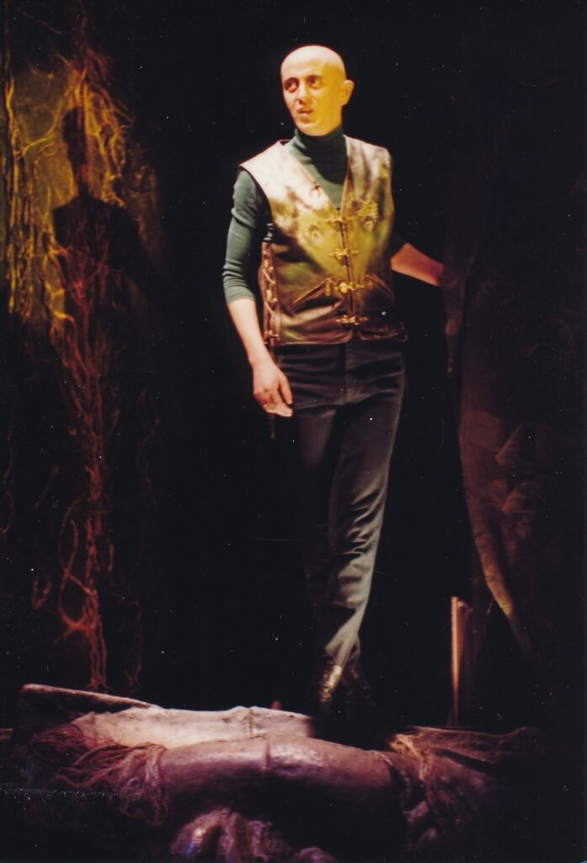 | © Vígszínház - Sárközy Marianna
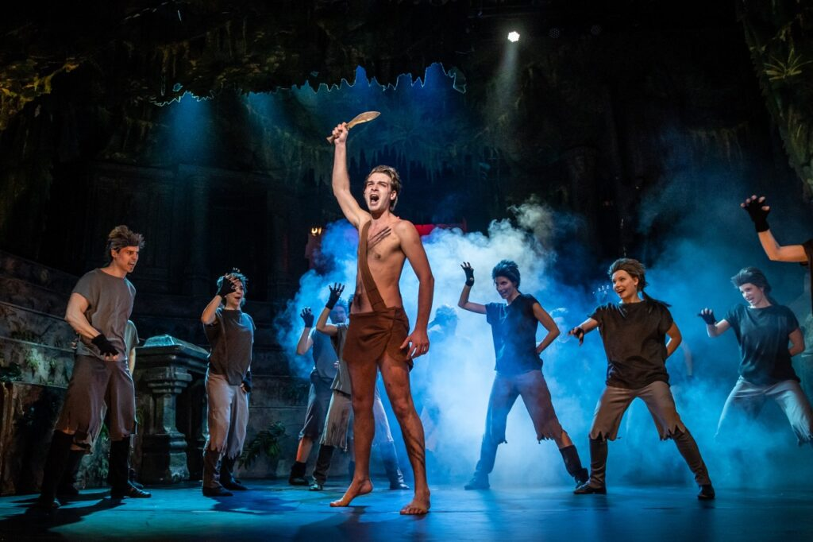 | © Vígszínház - Gordon Eszter
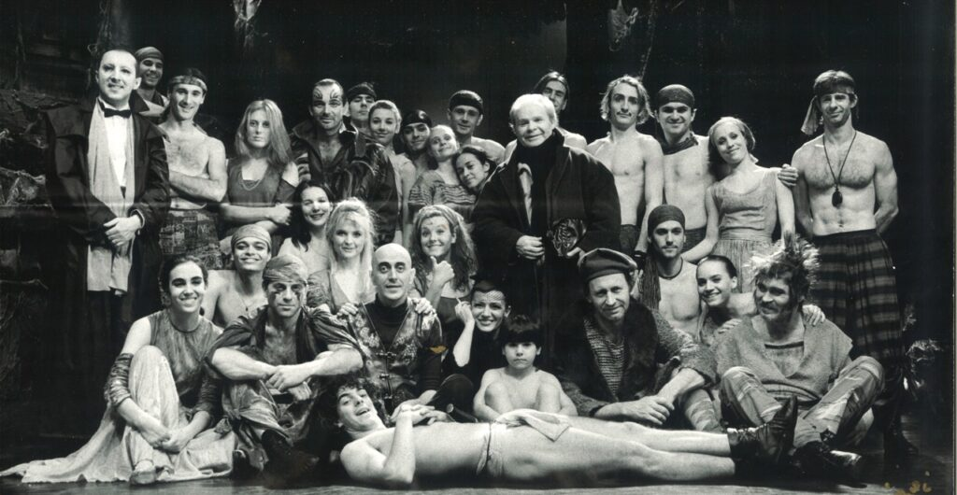 | © Vígszínház
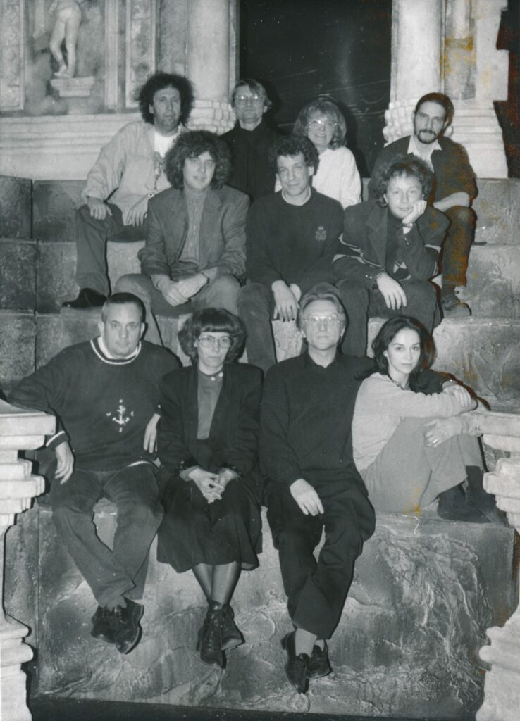 | © Vígszínház - Andrási Tamás
Eredeti tartalom: Vígszínház
Továbbította: Helló Sajtó! Üzleti Sajtószolgálat
Ez a sajtóközlemény a következő linken érhető el:

